КОМИТЕТ  РЕСПУБЛИКИ ТАТАРСТАН  ПО ОХРАНЕ ОБЪЕКТОВ КУЛЬТУРНОГО НАСЛЕДИЯ |  | ТАТАРСТАН РЕСПУБЛИКАСЫНЫӉ МӘДӘНИ МИРАС ОБЪЕКТЛАРЫН САКЛАУ КОМИТЕТЫ

ПРИКАЗ БОЕРЫК
№
г. Казань

Об утверждении границ территории объект культурного наследия регионального значения «Окружная психиатрическая клиника, где в 1893 году работал Бехтерев Владимир Михайлович», 1893 г., расположенного по адресу: Республика Татарстан, г. Казань,
ул. Николая Ершова, 49

В соответствии с Федеральным законом от 25 июня 2002 года № 73-ФЗ
«Об объектах культурного наследия (памятниках истории и культуры) народов Российской Федерации», Законом Республики Татарстан от 1 апреля 2005 года № 60-ЗРТ «Об объектах культурного наследия в Республике Татарстан», положительным заключением государственной историко-культурной экспертизы от 10.07.2025, в целях сохранения и государственной охраны объектов культурного наследия регионального значения и их территорий, как объектов градостроительной деятельности особого регулирования п р и к а з ы в а ю:
1. Утвердить границы территории объекта культурного наследия регионального значения «Окружная психиатрическая клиника, где в 1893 году работал Бехтерев Владимир Михайлович», 1893 г., расположенного по адресу: Республика Татарстан, г. Казань, ул. Николая Ершова, 49 согласно приложению к настоящему приказу.
2. Отделу учета объектов культурного наследия и градостроительной деятельности обеспечить внесение сведений о границах территории указанного объекта культурного наследия в Единый государственный реестр недвижимости и единый государственный реестр объектов культурного наследия (памятников истории и культуры) народов Российской Федерации.
3. Контроль за исполнением настоящего приказа оставляю за собой.

Председатель И.Н. Гущин

Приложение к приказу
Комитета Республики Татарстан по охране объектов культурного наследия
от 2024 № ______

Границы территории
объекта культурного наследия регионального значения
«Здание института благородных девиц», 1838 – 1841 гг., расположенного по адресу: Республика Татарстан, г. Казань, ул. Толстого, д. 14

Карта (схема)
границ территории объекта культурного наследия регионалного значения
«Здание института благородных девиц», 1838 – 1841 гг., расположенного по адресу: Республика Татарстан, г. Казань, ул. Толстого, д. 14
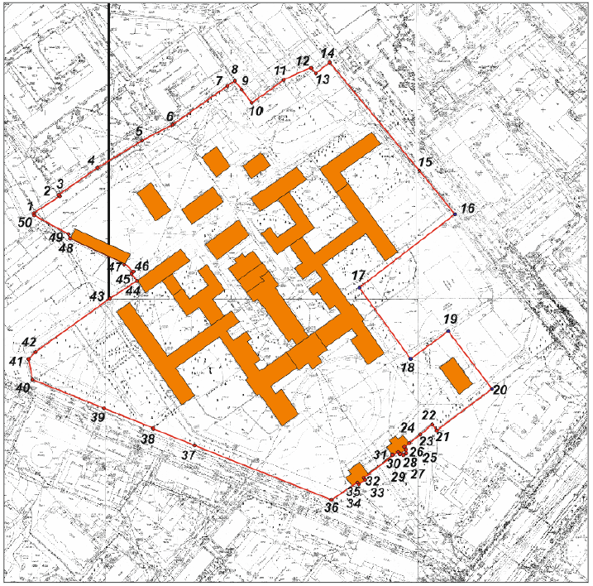
16:50:010604:5
Масштаб 1:500

Используемые условные знаки и обозначения:
 | - объект культурного наследия
 | - границы территории объекта культурного наследия
1 | - обозначение характерной точки границ территории объекта культурного наследия
16:50:010604:5 | - кадастровый номер земельного участка
 | - границы земельных участков по сведениям ЕГРН

Картографическое описание
границ территории объекта культурного наследия регионалного значения
«Здание института благородных девиц», 1838 – 1841 гг., расположенного по адресу: Республика Татарстан, г. Казань, ул. Толстого, д. 14

Граница территории объекта культурного наследия регионального значения «Здание института благородных девиц», 1838 – 1841 гг., расположенного по адресу: Республика Татарстан, г. Казань, ул. Толстого, д. 14, проходит:

1 | 2 | 3
1 | 3 | от точки 1, по улице Сеченова по красной линии по передней границе земельного участка (т. 32-33-34-35-36); до точки 3;
3 | 10 | от точки 3 в юго-западном направлении вдоль здания столовой и объекта культурного наследия «Здание института благородных девиц» на расстояние 121,1 метра до точки 10;
10 | 11 | от точки 10 в северо-западном направлении вдоль объекта культурного наследия «Здание института благородных девиц» на расстояние 11,4 метров до точки 11;
11 | 14 | от точки 11 в юго-западном направлении по внутриквартальной территории земельного участка с кадастровым номером 16:50:010604:5 на расстояние 52,5 метров до точки 14;
14 | 26 | от точки 14 в западном направлении по внутриквартальной территории земельного участка с кадастровым номером 16:50:010604:5 на расстояние 161,9 метра до точки 26;
26 | 27 | от точки 26 в северо-восточном направлении по границе земельного участка с кадастровым номером 16:50:010604:5 на расстояние 79,8 метров до точки 27;
27 | 28 | от точки 27 в юго-восточном направлении по внутриквартальной территории земельного участка с кадастровым номером 16:50:010604:5 на расстояние 30,8 метров до точки 28;
28 | 1 | от точки 28 в северо-восточном направлении по внутриквартальной территории земельного участка с кадастровым номером 16:50:010604:5 на расстояние 60,3 метров до точки 1.

Таблица характерных точек
границ территории объекта культурного наследия регионального значения
«Здание института благородных девиц», 1838 – 1841 гг., расположенного по адресу: Республика Татарстан, г. Казань, ул. Толстого, д. 14

№ | Координаты характерных точек  в местной системе координат (МСК-16)
№ | X | Y
1 | 2 | 3
1 | 476943.40 | 1308682.03
2 | 476956.77 | 1308702.08
3 | 476955.77 | 1308702.38
4 | 476977.80 | 1308734.43
5 | 477000.51 | 1308770.37
6 | 477013.37 | 1308795.12
7 | 477048.20 | 1308844.49
8 | 477044.93 | 1308847.47
9 | 477040.13 | 1308850.77
10 | 477030.84 | 1308858.50
11 | 477049.70 | 1308883.58
12 | 477059.49 | 1308905.37
13 | 477054.80 | 1308909.58
14 | 477063.68 | 1308920.27
15 | 476976.02 | 1308992.36
16 | 476940.13 | 1309021.35
17 | 476880.99 | 1308944.27
18 | 476823.84 | 1308984.68
19 | 476846.72 | 1309014.80
20 | 476798.72 | 1309050.32
21 | 476766.90 | 1309007.54
22 | 476771.20 | 1309003.69
23 | 476763.26 | 1308992.60
24 | 476754.07 | 1308981.21
25 | 476752.56 | 1308982.02
26 | 476751.67 | 1308980.91
27 | 476748.06 | 1308983.33
28 | 476746.32 | 1308981.04
29 | 476749.87 | 1308978.61
30 | 476748.52 | 1308977.21
31 | 476750.27 | 1308975.84
1 | 2 | 3
32 | 476729.61 | 1308948.43
33 | 476727.54 | 1308949.43
34 | 476724.23 | 1308944.44
35 | 476725.68 | 1308943.34
36 | 476711.11 | 1308924.38
37 | 476752.69 | 1308814.01
38 | 476765.05 | 1308777.39
39 | 476781.08 | 1308742.57
40 | 476808.45 | 1308681.64
41 | 476825.14 | 1308678.63
42 | 476831.75 | 1308684.22
43 | 476870.71 | 1308742.48
44 | 476886.84 | 1308765.31
45 | 476895.03 | 1308758.82
46 | 476896.48 | 1308760.45
47 | 476900.10 | 1308755.81
48 | 476921.78 | 1308711.17
49 | 476925.18 | 1308709.62
50 | 476940.65 | 1308682.65
1 | 476943.40 | 1308682.03

